
2015年浙江省杭州二中高三年级仿真考
文科综合试题卷

本试题卷分选择题和非选择题两部分。全卷共10页，选择题部分1至6页，非选择题部分6至10页。满分300分，考试时间150分钟。请将答案填涂到答题卷上，答在试卷上无效。
第Ⅰ卷 选择题（共140分）
选择题部分共35题，每题4分，共140分。在每题给出的4个选项中，只有一项是符合题目要求的。
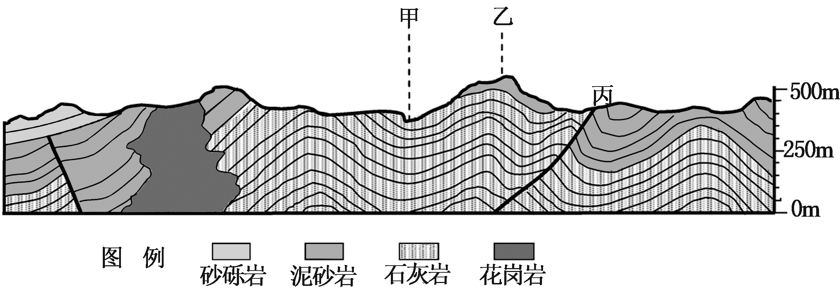
读图，回答1－2题。
第1-2题图
1.图示
A．花岗岩的形成早于石灰岩
B．乙山为断块山
C．甲处位于向斜的槽部
D．地形主要为山地
2.在野外考察时，判断丙断层的依据有
①断层面发育的陡崖 ②断层破碎带
③断层两侧岩层错开 ④相对下沉的岩体形成低地
A．①② B．③④
C．①④ D．②③
图是东亚某日天气图，图中等值线为等压线，数值单位为百帕（hPa）。读图回答3－4题。
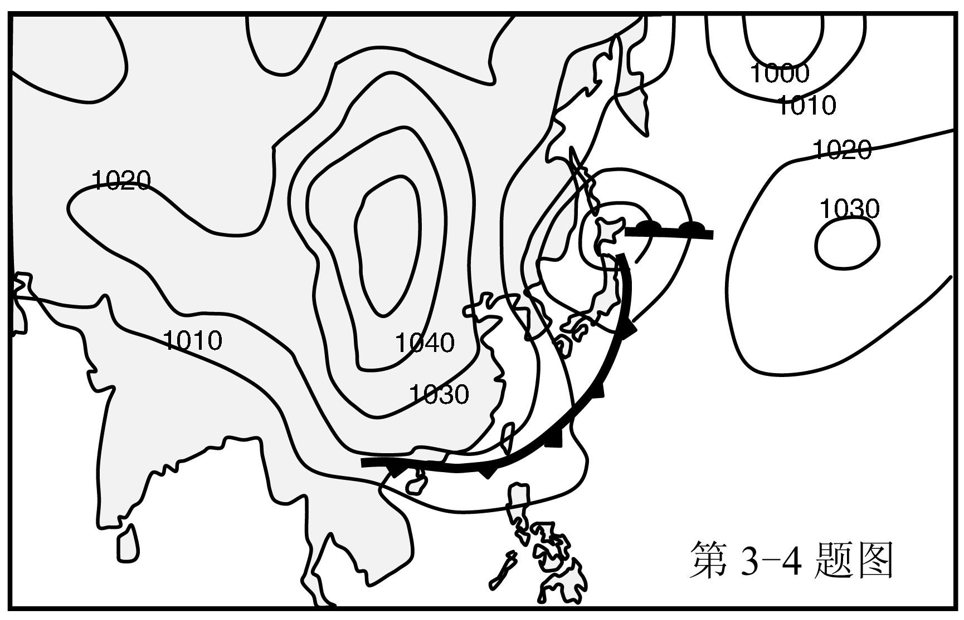
3.该天气图最可能表示下列哪个月份
A．3月 B．5月
C．7月 D．9月
4.该日台湾省气象预报，最可能的是
①台湾受西南气流影响，各地午后会有雷阵雨
②冷锋正往台湾接近，未来数日天气逐渐转冷
③台湾各地早晚气温偏低，沿海平原预防低温
④台湾海峡东北季风较强，海面船只多加注意
A．①② B．①③ C．②③ D．③④
图示意2014年8月24日南京市城区两个监测点地表短时流量监测数据统计。读图，回答5-6题。
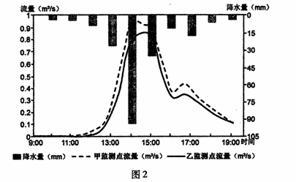
5.据图中数据可推断
第5-6题图
A．该日午后暑热程度有所减轻
B．地表短时流量变化与降水量变化同步
C．南京正值阴雨连绵的梅雨季节
D．甲测点附近植被覆盖率比乙测点附近高
6.图中监测数据可用于
A．分析大气湿度，评估环境质量
B．估算雨水可回收量，增加城市供水来源
C．监测流量变化，做好防洪准备
D．提供实时气象预报，保障市民出行安全
有一自行车运动爱好者在我国某山区从①地向⑧地骑行。车上配有北斗导航定位系统（BDS），每30秒自动接收定位一次。假设全程使用力气维持不变，车速变化完全受坡度左右。回答7－8题。
7.骑行中哪个两个路段相对最平坦
①
②
③
④
⑤
⑥
⑦
⑧
耕地
林地
聚落
定位
记录点
0
500m
25⁰N
122⁰E
451米
451米
451米
第7-8题图
A．①－②和⑦－⑧
B．②－③和⑥－⑦
C．④－⑤和⑤－⑥
D．③－④和⑦－⑧
8.骑行中可见当地主要的经济作物可能是
A．茶叶、柑橘
B．香蕉、菠萝
C．苹果、红枣
D．人参、甘蔗
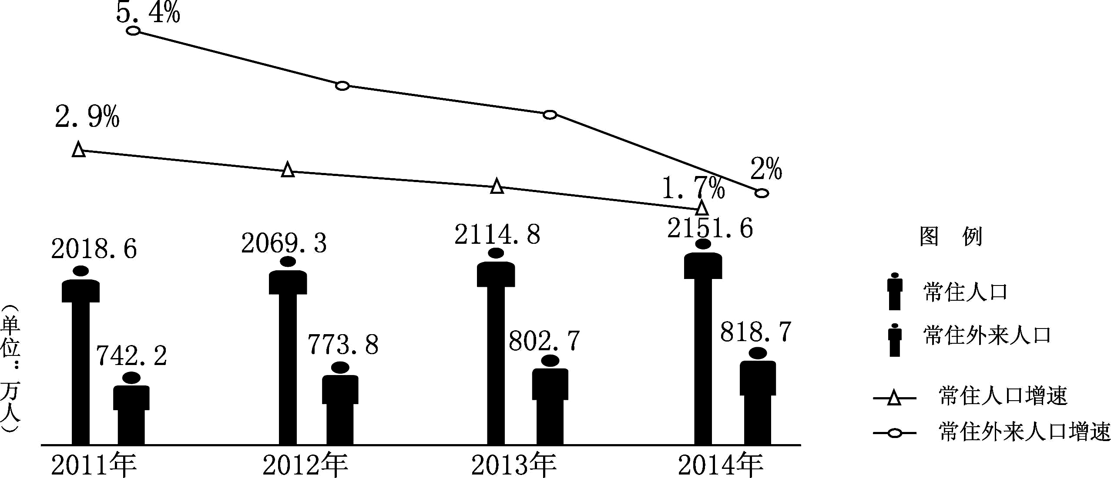
2014年，北京市常住人口出生率为9.75‰。图为北京市2011～2014年人口变化示意图。读图，回答第9题。
第9题图
9.2011～2014年北京市
①常住外来人口减缓了人口老龄化程度
②常住人口增加反映出环境承载力增大
③常住外来人口增速变化大于常住人口增
速变化
④常住人口增长特点为高出生率、低自然
增长率
A．①③ B．①④ C．②③ D．②④
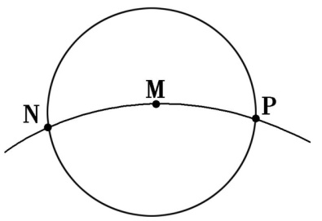
10．聚落名称带“水”多与河流有关，广东有不少乡村聚落名称带“水”。农业社会时期，决定这些乡村聚落发展规模的主导条件是( )
A．河流运输能力 B．河流水量
第11题图
C．土壤肥力 D．冲积平原面积
11．图中圆圈是以M点为中心的等太阳高度线，数值为X°（ X≥0），弧NMP是地球大圆的一部分，N与P位于同一纬线，且N在M的西北方向。则N点可能所在的国家可能是
A．印度 B．俄罗斯 C．新西兰 D．巴西
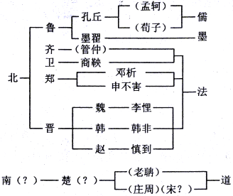
12.萧公权《中国政治思想史》描述了四家思想流派的起源状况如下表，对此解读合理的是
第12题图
A．儒家产生环境特殊，流传时间最为久远
B．墨家受儒家影响巨大，同样拥护宗法伦理
C．法家异地而同心，与当时社会现实最适应
D．商朝旧贵族被封楚地，道家有殷商遗民背景
13.梁启超曾说：“我想中国历史上有意义的革命，只有三回：第一回是周朝的革命，打破黄帝、尧舜以来部落政治的局面；第二回是汉朝的革命，打破三代以来贵族政治的局面；第三回就是我们今天所纪念的辛亥革命了。”下列最能引起文中“汉朝革命”的举措是
A．实行内外朝制度 B．实行察举制
C．分封同姓王 D．推行刺史制度
14.下图是某研究性学习小组收集到的关于 战国时期的资料，指导教师认为它不能当成原始史料使用。其判断的主要依据是
A．农业劳动的场景 B．使用的生产工具
C．“废井田开阡陌”的措施 D．文字的字体与书写方式
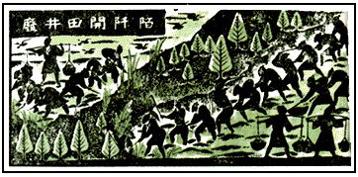
第14题图

15.下列图片是中国古代某一时期的历史文化现象。据此可知，这一时期历史发展的主要阶段特征是
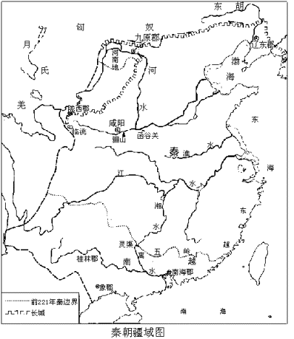
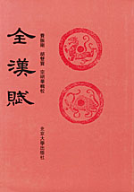

第15题图
A．社会大转型 B．封建大一统 C．文化大发展 D．民族大融合
16.读图，导致1849到1885年数据变化的原因是
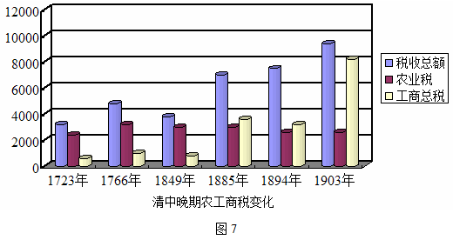
第16题图

A．商品经济的高度发达 B．对外贸易的不断扩大
C．民族工业的初步发展 D．戊戌变法的深刻影响
17.国共十年对峙时期是中国共产党在政治上日趋成熟时期，对其表述错误的是
A．提出了推翻资产阶级政权，建立无产阶级专政的目标
B．提出“工农武装割据”理论，开辟了农村包围城市道路
C．认识到了武装斗争的重要性，开始独立领导武装斗争
D．根据社会矛盾的发展变化，正确处理了国共两党关系
18.阅读下列材料，可以看出当时
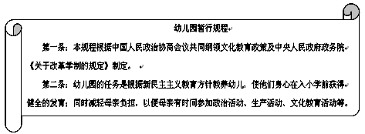
第18题图

①政协代行全国人大职能 ②新中国处于新民主主义社会时期
③妇女社会地位得到提升 ④新中国学校教育制度初步建立
A．①②③ B．①②④ C．②③④ D．①③④
19.普罗泰戈拉提出“人是万物的尺度”，彼特拉克主张“以人学对抗神学”，康德强调“启蒙运动就是人类脱离自己所加之于自己的不成熟状态”。可见
- 民主法治是人类的共同诉求 B．社会发展中功利主义色彩浓厚
C．人们逐步摆脱了宗教的束缚 D．人们对自由事业不懈追求
20.“这是对上帝的宣战书，它像一把利剑刺向上帝的心脏，又如一颗重型炮弹，打破了被宗教神学长期盘踞着的顽固堡垒，沉重地打击了神权统治的根基，从根本上推翻了‘神创论’。”这段话评论的是
A．牛顿的近代力学 B．路德的因信称义 C．卢梭社会契约论 D．达尔文的进化论
21.美国学者杰里·本特利在《新全球通史·西欧》中描述这样一场近代战争：“两个国家间的胜负，以进攻国的优势转变为溃败而告终。战胜国不仅再一次宣告了工业的力量，也开启了新兴大国挑战这个旧的大陆主人的序幕，并为战胜国日后恶行埋下了伏笔。”材料中的这场近代战争应指
A．英荷战争 B．英法战争 C．普法战争 D．法俄战争
22.某经济学家指出：“先行工业化国家在19世纪后期就已经转入现代增长模式。”这里的“转入现代增长模式”主要是指
A．以资本原始积累为主要手段 B．利用殖民扩张发展经济
C．依靠科学技术进步发展经济 D．依赖世界市场发展经济
23.下列关于凡尔登战役的表述，正确的是①是一战中持续时间最长、伤亡惨重的战争②法国为驱赶德军出境而发动的战争③德国一举歼灭法军主力的目的未能达到④此战役没有使其中任何一方取得绝对优势
A．②③④ B．①②④ C．①③④ D．①②③
24.我国部分产业供过于求的矛盾日益凸显，特别是钢铁、水泥、电解铝等高耗能、高排放行业尤为突出。为解决这一问题，政府可以应用经济手段进行宏观调控的措施是
①降低过剩产品价格，增加市场需求 ②鼓励对外基础设施投资，扩大基础产品出口
③提高市场准入标准，促进转型升级 ④实施创新驱动发展战略，提高产品科技含量
A．①③ B．②④ C．②③ D．③④
25. 没有任何污染的有机蔬菜，谁都想买。但是，由于其价格较高，不少市民只有望而却步。这是因为
①有机蔬菜的高品质决定了其价格较高 ②家庭收入水平是消费对象的决定因素
③有机蔬菜价格较高根源于供应量较少 ④价值规律是通过价格调整供求关系的
A．②③ B．②④ C．①④ D．③④
26.2014年11月18日，中澳实质性结束自贸协定谈判,双方在协定生效日起相互给予最惠国待遇，澳大利亚取消对中国所有产品的关税，中国取消对澳大利亚绝大多数产品关税。中澳自贸协议生效后会出现
①中澳相互投资和贸易会大幅增加 ②更多中国公民赴澳大利亚旅游购物
③进口澳大利亚铁矿石的价格下跌 ④澳大利亚对中国贸易由顺差转为逆差
A．①② B．②④ C．①③ D．③④
27.物理学家麦克米兰根据传统理论推断，超导体的转变温度不能超过40K（约-233⁰C)。我国科学家通过若干基本物理性质的研究，发现了40Ｋ以上铁基高温超导体，突破了传统理论的局限。我国科学家的成功在于
①坚持辩证法的革命批判精神和创新意识 ②以传统理论为指导，创造性发展真理
③认识基础上的实践创新推动了科技发展 ④发挥意识的创造性，推动实践的发展
Ａ．①② Ｂ．①④ Ｃ．②③ Ｄ．③④
28.城市的文明，体现在每位市民身上，垃圾入箱、乘车排队、谦恭礼让……虽都是“小事”，却能在点滴之间映射出城市文明发展的程度。这给我们的哲学启示是
①社会的发展离不开个人的发展 ②重视量的积累，抓住时机促成飞跃
③个人的全面发展离不开社会发展 ④要通过部分的发展推动整体的发展
A．②④ B．①④ C．①② D．①③
29.视错觉就是当人观察物体时，基于经验主义或不当的参照形成的错误的判断和感知。有时候眼见的东西并不一定为实，也许你看见的东西并不一定存在，而是你的大脑认为它存在。这表明
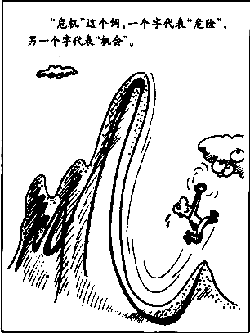
①错觉的客观存在表明了错觉具有物质性
第30题图
②意识活动具有自觉选择性，有时并不是对象的反映
③意识依赖于物质，错觉是客观存在的主观映象
④错觉是在特定条件下个体对客观事物的歪曲反映
A．①② B．②③ C．①③ D．③④
30.漫画《危机》启示我们
①“危”“机”具有统一性，“危”中必有“机”
②危险与机会相互贯通，在一定条件下相互转化
③要善于全面的看问题，在危险中发现机会
④危险和机会同时存在，二者是机会均等的
A．①② B．②③ C．①④ D．③④
31.十二届全国人大三次会议审议通过了立法法修正案，将过去49个较大的市才享有的地方立法权扩大至全部284个设区的市，这些设区的市可就城市管理方面的事项制定地方性法规。立法法的这一修订
①有利于推进地方立法进程，为经济社会发展保驾护航
②有利于约束地方政府的行政行为，提升依法行政水平
③贯彻了民主集中制原则，强化中央对地方的统一领导
④合理划分了中央和地方职权，扩大了地方立法自治权
A．①② B．②③ C．③④ D．①④
32.近一时期，中央加大简政放权力度，着力“把错装在政府身上的手换成市场的手”。政府取消下放行政审批项目是做减法，但其最终目的是要做加法。这里所说的“加法”是指
①减少微观管理，扩大宏观管理的范围 ②推进政务公开，拓宽民主监督的渠道
③健全相关制度，加强对市场主体监管 ④强化效能建设，提升服务和管理质量
A． ①② B． ①③ C． ②④ D． ③④
33.民族平等是处理各民族关系的基本原则，下列做法中能够体现这一原则的是
①人大会议期间为少数民族代表提供少数民族文字的文件
②北京市牛街街道举办“民族团结杯”标识设计征集活动
③十二届全国人大代表中，55个少数民族都有自己的代表
④目前，全国少数民族总人口中，80%的人口居住在西部
A．①② B．①③ C．②④ D．③④
34.目前，在中华文化走出去的产品中，“送出去”的多，“卖出去”的少。要加强中华文化传播力度，不仅要提高“送文化”的质量，更要探索将文化“卖出去”的经营之道。为此，我们应该
①促进文化市场繁荣，满足不同受众需求 ②增强文化创造活力，优先考虑经济效益
③挖掘国外文化资源，凸显他国文化特色 ④选择恰当表达方式，用心讲好中国故事
A． ①③ B． ①④ C． ②③ D． ②④
35.为推动全民阅读，国家图书馆与各地地铁公司合作，建设地铁图书馆。乘坐图书地铁专列的乘客，通过扫描车厢内的二维码，可免费阅读国家图书馆开放的图书资源。地铁图书馆建设有利于
A．增加公共设施的文化内涵，打造书香社会
B．繁荣活跃城市的文化市场，增强文化竞争力
C．增强人们的精神力量，维系民族生存和发展
D．培育优秀的文化人才，推动文化发展和创新
非选择题部分（160分）
36.（28分）读图与材料，回答下列问题。
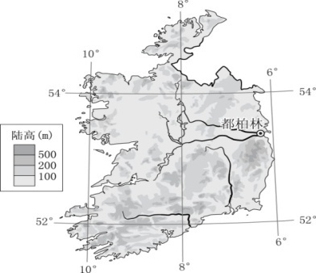
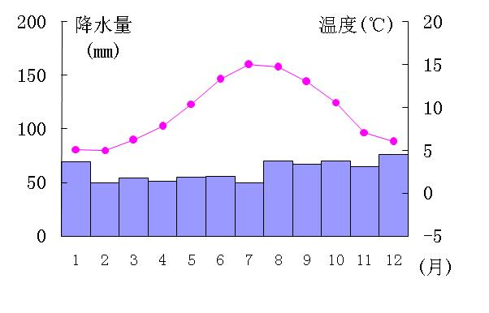
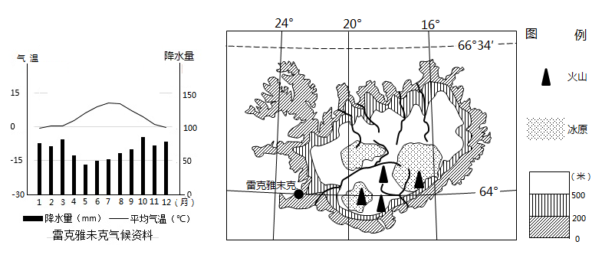
都柏林气候统计资料

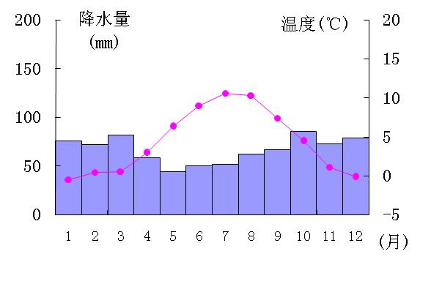
雷克雅未克气候统计资料

（1）与爱尔兰相比，简析冰岛突出地貌特点。(12分)
1898年4月，针对有官员“奏请令各省自辟利源”，户部在答复中提到：“甘蔗为中国独有之力。西人试种爱尔兰之地，而不合土宜，且枯瘦无糖。故中国丝茶而外，蔗糖为西人嗜。虽法人之萝卜糖，美国之枫脂糖，不足比也。惟不用机器提制，色味不洁。若合江西、浙江、江苏、安徽素常种蔗之地，广植丰收，购机制造，则岁增之利无算。”
（2）分析爱尔兰试种甘蔗“不合土宜，且枯瘦无糖”的自然原因。（10分）

首都雷克雅未克环境优美，是著名的旅游胜地，但天气变化无常，雨雾较多。
（3）分析雷克雅未克天气多变的原因。（6分）

37.（28分）阅读图文资料，回答下列问题。

人民胜利渠于1952年建成，连接河南省武陟和新乡，是新中国第一个大型引黄水利工程，主要承担灌溉和向城市供水的任务。
（1）说明人民胜利渠修建的优势自然条件和及其在利用中面临的主要问题。（6分）
河南是我国重要的粮食主产区，肉牛产业起步较早，而现代食品冷链技术又促进了肉牛产业的发展。下图为肉牛产业链示意图。
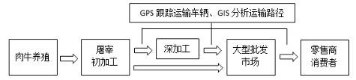
（2）分析河南发展现代肉牛产业的有利条件。（8分）
“焦作现象”是指河南焦作市以发展自然山水旅游代替日益枯竭的煤炭资源开发，实现社会经济全面转型，并取得成功的现象。
（3）从可持续发展角度阐述“焦作现象”对当地产生的积极影响。（6分）
“十一五”时期，河南省政府提出“加快河南省现代综合交通枢纽建设,大力推进快速铁路路网建设”的发展目标。
（4）读河南省快速铁路规划示意图，描述图中快速铁路的分布特点，并说明河南省发展现代综合交通枢纽的有利条件。（8分）

- （26分）思想的进步推动历史的发展，结合所学知识回答下列问题：
材料一 公元前600年～公元前300年是人类文明的“轴心时代”。这一时期东西方都出现了杰出的思想家，西方有苏格拉底，东方有孔子，他们的思想照亮人类前进的道路。
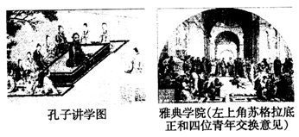
材料二 梁启超对“欧洲旧思想、中国旧思想、欧洲新思想”的比较表（原文节选）
甲 欧洲旧思想 | 乙 中国旧思想 | 丙 欧洲新思想
一、国家及君、人民，皆为神而立者也，故神为国家之主体 | 一、国家及人民，皆为君主而立者也，故君主为国家之主体 | 一、国家为人民而立者也，君主为国家之一支体，其为人民而立，更不俟论。故人民为国家之主体
三、治人者为一级，被治于人者为一级，其地位生而即定，永不得相混 | 三、治人者为一级，治于人者为一级，其级非永定者，人人皆可以为治人者 | 三、有治人者，有治于人者，而无其级。全国民皆为治人者，亦皆为治于人者
五、政治为宗教之附属物 | 五、宗教为政治之附属物 | 五、政治与宗教，各有其独立之位置，两不相属
九、全国人皆受治于法律，惟法律有种种阶级，各人因其身份而有特异之法律 | 九、惟君主一人立于法律之外，其余皆受治于法律，一切平等 | 九、全国人皆受治于法律，一切平等，虽君主亦不能违公定之国宪
——选自梁启超《国家思想变迁异同论》（1901年10月）

材料三 魏源提出：“善师四夷者，能制四夷；不善师外夷者，外夷制之……窃其所长，夺其所恃”。他又强调“势变道不变”，“乾尊坤卑，天地定位……是以君令臣必共，父命子必宗，夫唱妇必从”……后来为洋务派所承接，发展为“中学为体，西学为用”。……如十九世纪七十年代早期资产阶级改良派思想家王韬说“当默深(魏源)先生时，与洋人交际未深，未能洞见其肺腑，然师长一说，实倡先声”。
——曾乐山《中西文化和哲学争论史》
（1）材料一的两幅图片反映出古代中西方不同的教学形式。图片表现出的差异有哪些?分别概述两种不同的教学形式所体现的时代特征。（8分）
- 材料二中的丙与甲乙相比，其思想新在什么地方?结合所学知识，你认为梁启超是在怎样的社会背景下作出上述比较的?其意图是什么?（12分）
（3）根据材料三指出魏源在中西文化关系问题上的主要观点，并思考王韬称魏源“师长一说，实倡先声”的原因。(6分)
39.（26分）20世纪的100年间，有过两次世界大战和诸多局部战争，但人类始终没有放弃争取和平的努力。阅读材料，回答问题。
材料一 对比德国的版图变化
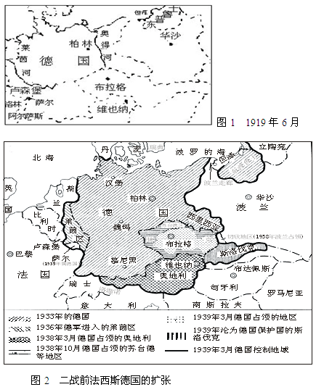
材料二 两次世界大战后的德国赔偿在方式上也明显不同。一战后的德国赔偿主要以赔款形式支付，此外还有一些商船、火车、国外财产用于赔偿。1924年“道威斯计划”生效后，德国完全以货币形式支付赔偿。这种货币赔款涉及一系列金融和汇率问题，德国政府通过一系列外交活动巧妙地减少了实际赔款支出，却利用美英的贷款使他们陷入了“替德国支付赔偿的怪圈”。二战后同盟国吸取一战后德国赔款政策的失败教训，不再要求德国支付货币赔偿， 以实物赔偿取而代之。事实上， 二战后德国境内一片废墟，已无力支付货币赔偿。同盟国对德国的全面占领，也使实物赔偿成为可能，德国对此毫无反抗之力。二战后的实物赔偿种类繁多，从基础设施到工业设备、工业产品，与一战后的赔偿相比其范围已大大扩展了。但进入联邦德国时期后，对战争受害者的个人赔偿又逐渐回到了货币赔偿的轨道。……时至今日没有一个德国政要敢于公开表示德国已经履行了所有赔偿义务、不再支付赔偿。德国背负的历史责任决定了赔偿将会延续下去。
——摘自《二战后德国赔偿问题研究》
- 材料一的两图表明二战全面爆发前，德国的版图发生了许多变化。结合有关历史事实，概括说明为什么能够发生这些变化？作为德国的近邻，法国在两次世界大战期间（1919～1939年间）是如何寻求安全保障的？(8分)
- 阅读材料二，结合所学知识，指出两次世界大战后德国赔偿方式的不同，并简析二战后德国赔偿方式产生的影响。（10分）
（3）德国对战争罪行的反思，令人想起二战的亚洲策源地日本，请列举上世纪末以来日本谋求军事、政治大国的表现，对此我们应该采取什么对策？（8分）
40.（32分）
2015年我国要着眼于保持中高速增长和迈向中高端水平“双目标”，打造大众创业、万众创新新引擎，实现中国经济提质增效升级。阅读下列材料回答问题：
材料一 40题图：2010-2014年浙江省科技发展情况

注：2011年至今，浙江省创新指数、企业技术创新能力、有效专利数均位居全国各省区第2位，2015年将率先进入创新型省份。
40题表：1000位受访大学生对创业环境的关注度
项目 | 社会人脉 | 税收减免 | 审批成本 | 个人能力 | 融资渠道
所占比重 | 47.8% | 37.7% | 29.5 | 24.9 | 24.6%
材料二 近年来，浙江初步探索出以创业带动就业，以创业带动创新的新路子。开展全省创新创业大赛，形成全民创新的社会氛围，重点查处电子商务领域的侵犯知识产权行为，为创新创业保驾护航。建立了一整套长效化服务企业机制，省财政设立了3亿元科技型中小企业专项资金，大学生创办科技型中小企业可获得财政贴息贷款和税收优惠。鼓励80后、90后青年创客创业，发展服务专业化、运营市场化和资源开放化的“众创空间”。创客小镇、梦想小镇、互联网创业小镇、云计算产业小镇等等创业社区纷纷涌现。在杭州未来科技城“梦想小镇”，首批就有48家企业、800多名创业者入驻，未来将吸引大学生创业者1万名，创业项目2000个，基金(管理)及相关机构300家，金融支持总额超过3000亿元。
（1）指出材料一中图和表的经济信息。（6分）
（2）结合材料二，应用“劳动和就业”中的有关知识，阐述浙江省是如何促进青年创客创业创新的。（14分）
（3）阅读材料，应用人生价值的创造与实现的有关知识，说明青年创客创业创新的过程就是实现人生价值的过程。（12分）

41.（20分）
在国际投资贸易格局和多边投资贸易规则酝酿深刻调整的背景下，中国政府提出了“一带一路”的战略倡议，提出相关的国家基于但不限于古代丝绸之路的范围，各国和国际、地区组织均可参与，通过寻求利益契合点和合作最大公约数，把各方优势和潜力充分发挥出来，让共建成果惠及更广泛的区域。倡导文明宽容，尊重各国发展道路和模式的选择，不附加任何条件。传承和弘扬丝绸之路“和平合作、开放包容、互学互鉴、互利共赢”的精神，广泛开展文化交流、学术往来、人才交流合作、媒体合作、青年和妇女交往、志愿者服务等，为深化双多边合作奠定坚实的民意基础。中国的这一主张赢得了包括德、英、法在内的中亚、东南亚、南亚和欧洲许多国家的赞赏和支持。
（1）结合材料，应用“国际关系的决定因素”的知识，阐述中国在推进“一带一路”战略上的主张能够被广泛支持的理由。（10分）
（2）结合材料，应用文化的多样性与文化传播的有关知识，说明传承和弘扬丝绸之路友好合作精神开展文化交流的必要性。（10分）
2015年浙江省杭州二中高三年级仿真考
文科综合参考答案
地理答案
CDADA CCAAD D
36（1）（现代）冰川地貌发育，纬度高，气温低；火山地貌发育，板块(生长)边界，岩浆活动剧烈。（12分）
（2）纬度较高，热量不足；温带海洋性气候，光照弱；多低山丘陵；土壤肥力较低。（10分）
（3）位于副极地低气压带；多气旋、锋面活动；暖流流经，高纬度地区易成雾（或寒暖流交汇处易成雾）。（6分）
37（1）条件：黄河干流水量较卫河大；黄河河床较高(或南高北低或地势平坦）便于引水。问题：黄河水带来大量泥沙，渠道易淤塞等
（2）地处粮食主产区，饲料充足； 交通运输便捷，通达性好（现代物流业的发展）； 现代科学技术的广泛应用（冷藏保鲜技术、冷链技术、地理信息技术）；靠近我国东部人口、城市密集区，市场需求大；养殖历史悠久，经验丰富，产业基础好。（8分）
（3）实现产业结构调整，调整经济发展方式，促进区域经济发展；旅游业发展，提供就业机会，增加人民收入；改善大气质量（减少排放），促进生态环境良性发展。（6分）
（4）分布：以郑州为中心，呈放射状。
条件：地处我国中部（华北或中部地带），地理位置优越；地势平坦，利于铁路建设；经济发展，人口众多， 运输需求量大；政府政策支持。（8分）
历史答案
12 | 13 | 14 | 15 | 16 | 17 | 18 | 19 | 20 | 21
C | B | D | B | B | A | A | D | D | C
22 | 23
C | C
38.（1）差异：形式上：孔子坐于高台之上，学生围坐四周；雅典老师与学生站在一起平等交流。教法上看：孔子传道式，雅典讨论式。（4分）特征：中国师道尊严，反映出春秋时期社会变革，礼崩乐坏的时代，孔子希望恢复西周的“礼”。（2分）雅典学院的平等教学氛围，反映出雅典城邦民主政治制度的高度发展及经济文化繁荣的时代特征（2分）
（2）新的表现：人民主权、政教分离、平等、法治。（4分）
社会背景：八国联军侵华和《辛丑条约》的签订，民族危机空前严重，清政府反动卖国本质逐渐暴露；（2分）资产阶级革命兴起，民族危机和统治危机深重，清政府迫于形势压力相继打出“新政”和“预备立宪”的幌子。（2分）
意图：学习西方的政治理念和政治制度，实现中国政治民主化，挽救民族危机。（4分）
- 观点：提出学习西方，但认为封建制度和儒家道德不能改变。（2分）
原因：提出“师夷长技以制夷”的思想，成为近代中国人学习西方的口号，同时也是对传统心态的一次挑战，迈出了近代中国向西方学习的第一步。（4分）
39.（1）德国：①《凡尔赛和约》对德国领土的处理，激起德国人民的民族复仇情绪。②希特勒在德国建立法西斯专政，疯狂扩军备战，积累巨大力量。③法西斯德国采取一系列的外交讹诈，以达到扩充领土的目的。④英法等国推行绥靖政策，客观上有利于德国的扩张。（4
分）
法国：构筑马奇诺防线；在欧洲大陆上孤立德国；收复阿尔萨斯-洛林；控制萨尔煤矿；使莱茵区成为非武装区；通过《巴黎和约》极力削弱德国；推行绥靖政策；控制国联。（任意4点，4分）
（2）方式：一战后以货币赔偿为主，赔偿对象主要是政府；二战后以实物赔偿为主，赔偿对象包括政府和个人。（4分）
影响：①消除了未来德国发动战争的隐患，断绝了德国军国主义的源泉。②实物赔偿对德国人民的惩戒和教育意义更加强烈， 达到了促使德意志民族反思战争罪行的目的。③盟国也通过赔偿一定程度上弥补了自身损失， 达到了最初制订赔偿政策的目的。（6分）
- 表现：注重与亚洲邻国建立密切分工与合作关系，在欧美面前以“亚洲代表”自居，提高国际地位；1992年通过《联合国维持和平行动合作法案》，为海外派兵打开大门；武器装备现代化和高技术化发展迅速，陆海空军全部实现自动化信息化，军事力量膨胀。（3点，6分）
对策：利用正常外交途径对日本政府施加压力；团结一切曾经遭受日本侵略的国家；积极发展经济，增强综合国力。（任意2点，2分）
40.（32分）
（1）图表明2010年以来，浙江省财政对科技的投入、授权专利量和R&D经费在GDP中的比重持续增加，浙江科技创新成果位居全国前列，表明浙江在促进科技创新方面成效显著。（4分）表反映了大学生创业最关注社会人脉，依次关注税收优惠、审批成本、个人能力和融资渠道，说明要促进创业需要改善创业环境和提高创业能力。（2分）
（2）①劳动者是生产过程的主体，在生产力发展中起主导作用，劳动是人类文明进步的重要动力。开展创新创业大赛和查处电子商务领域的侵犯知识产权行为，形成尊重劳动、尊重创造、知识崇高和人才宝贵的社会氛围。（4分）②就业是民生之本。浙江省从人民群众的根本利益出发，实施就业优先战略，坚持政府促进就业，对科技型中小企业给予财政资金支持，支持各类创业社区的发展。（4分）③坚持市场调节就业。鼓励发展服务专业化、营运市场化和资源开放化的众创空间，充分发挥市场对创业创新的决定性作用。（3分）④鼓励劳动者自主就业和创业，通过建设“梦想小镇”等创业园区，为大学生创业提供资金支持和政策服务，改善创业环境，鼓励大学生转变就业观念，通过创业实现就业。（3分）
（3）①人既是价值的创造者，又是价值的享用着，人的真正价值就在于创造价值。青年创客的创业创新既为社会做出贡献，又促进自己的全面发展，每个人只有把自己的价值选择和理想追求与国家民族的命运和人类的幸福结合在一起，才能真正实现人生价值。（3分）②在劳动和奉献中实现人生价值。劳动是人的存在方式，创业创新的劳动是实现自己价值、创造美好生活、促进全面发展的前提。（3分）③在个人与社会的统一中创造价值。在创业创新中，既要积极利用有利的社会条件，丰富和发展自己，又要有利于推动社会的发展进步。（3分）④在砥砺自我中走向成功。创业创新要发挥主观能动性、面对挑战和失败，树立科学的世界观人生观和价值观，要有坚定的理想和信念。（3分）
41.（20分）
（1）①国际关系的内容和形式是多方面的，国家关系是多种因素综合作用的结果。一带一路战略是应对复杂的国际关系的产物，适应了国际投资贸易格局和规则调整的新形势。（3分）②国际关系实质是一种利益关系，国家利益是国际关系的决定因素，共同利益是国家合作的基础，中国主张“一带一路”建设中各国和国际、地区均可参加，着力准求利益契合点，惠及更广泛的区域，符合了各国共同利益，促进共同发展和地区的和平稳定。（3分）我国坚持在维护自身利益的同时，兼顾他国的合理关切，在谋求本国发展中促进各国共同发展。我国主张尊重各国发展道路和模式选择，不附加任何条件，充分尊重别国的主权安全和内政不受干涉的权利，通过谋求共同发展实现自身发展，不损害他国利益。（3分）所以，中国的主张得到广泛支持。（1分）
（2）①文化多样性是人类社会的基本特征，是文明进步的重要动力。文化既是民族的又是世界的。各民族间经济的和政治的、历史的和地理的差异决定了文化差异，在实践中产生和发展的不同民族文化，又有共性和普遍规律。（4分）②必须尊重其他民族文化，相互借鉴、求同存异，坚持各民族文化一律平等的原则，尊重各自发展道路和模式选择，传承和弘扬丝绸之路“和平合作、开放包容、互学互鉴、互利共赢”精神，为一带一路建设创造和谐的文化氛围。（3分）③文化在交流中传播。广泛开展文化交流，可以加深彼此文化的相互理解，为深化双多边合作奠定坚实的民意基础。（3分）

